**Конспект урока по теме «Числовая окружность»**

Ход урока:

1. Подготовка к изучению нового материала.

Учитель: «В курсе алгебры 7-9 классов вы изучили алгебраические функции, т.е. функции, заданные аналитическими выражениями (формулы, совокупность действий, которые нужно проделать с аргументом, чтоб получить значение функции), в записи которых использовались алгебраические операции над числами и переменной (сложение, вычитание, умножение, деление, возведение в степень, извлечение корня). Но математические модели реальных ситуаций часто бывают связаны с функциями другого класса – не алгебраическими. В школьном курсе математики рассматриваются показательные, логарифмические и тригонометрические функции. Мы приступаем к изучению тригонометрических функций.

Для введения тригонометрической функции нам понадобится новая математическая модель - числовая окружность. Вы еще не встречались с такой моделью, зато вы хорошо знакомы с числовой прямой, на которой вы без проблем находите координаты некоторой точки, и, наоборот, по координатам находите точку. Но в реальной жизни приходится двигаться не только по прямой. Довольно часто рассматривается движение по окружности. Например, на стадионе спортсмены бегут определенные дистанции и движутся по кругу. Соответственно, по кругу можно пройти путь любой длины. Значит, любому положительному числу будет соответствовать точка на окружности. Более того, и любому отрицательному числу можно сопоставить точку на окружности, если двигаться в противоположном направлении. Тогда беговую дорожку стадиона можно рассматривать как числовую окружность.

Мы с вами будем использовать числовую окружность, радиус которой принимается за единицу измерения. Ее длина будет равна 2π (*l = 2π*R, R=1), что составляет примерно 6,28.

Давайте запишем в ваших тетрадях тему урока «Числовая окружность».

Нарисуйте вместе со мной единичную окружность

В

D

С

А

Ⅱ

Ⅰ

О

ⅠV

Ⅲ

Наши диаметры AC и BD делят окружность на 4 четверти.

Отсчет по числовой окружности может вестись как по часовой стрелке, так и против часовой стрелки.  
Отсчет от точки А против часовой стрелки называется положительным направлением.  
Отсчет от точки А по часовой стрелке называется отрицательным направлением.

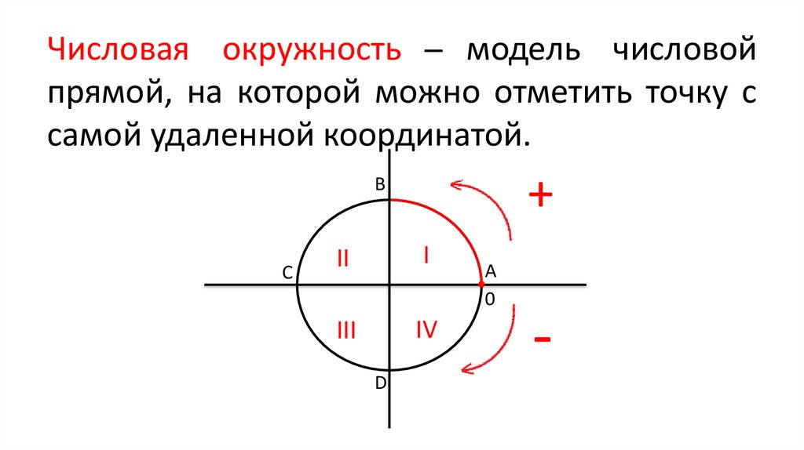

Длина каждой четверти равна ¼ *2π = $\frac{π}{2}$.

Давайте на вашем круге в положительном направлении запишем наши значения в радианной мере.

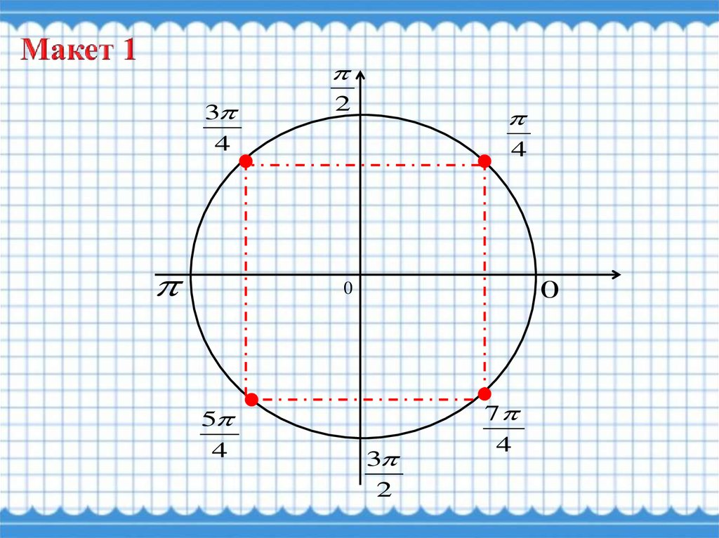

Так, получается, мы можем разделить определенную дугу на части, каждой части будет соответствовать определенное значение.

Мы с вами знаем, что, помимо радиан, можно обозначать дуги градусами. Давайте подумаем, какому значению будет соответствовать сколько градусов.

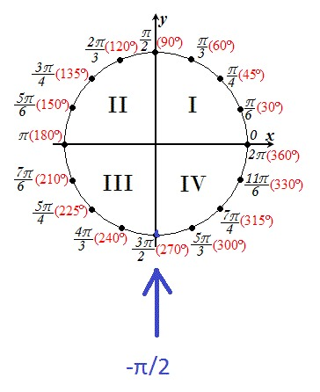

Давайте откроем ваш задачник на странице 10 и решим номера 4.1. - 4.2.

Опираясь на геометрическую модель числовой окружности, решить задачи.

4.1. Вторая четверть разделена пополам точкой М, а третья четверть разделена на три равные части точками К и Р. Чему равна длина дуги: AM, BK, MP, DC, KA, BP, CB, BC?



Прежде чем переходить к требуемым вычислениям, заметим, что AB=BC=CD=DA = $\frac{π}{2}$.

BM=MC = $\frac{π}{4}$

CK=KP=PD = $\frac{π}{6}$

Значит, АМ = AB+BM = $\frac{π}{2}$ + $\frac{π}{4}$ = $\frac{3π}{4}$

BK = BC + CK = $\frac{π}{2}$ + $\frac{π}{6}$

MP = MC + CK + KP = $\frac{π}{4}$ + $\frac{π}{6}$ + $\frac{π}{6}$ = $\frac{11π}{12}$

И т.д.

- Отлично! Мы с вами научились находить значение некоторой точки на единичной окружности. Но сможем ли мы найти точку, зная ее значение на окружности?

Давайте воспользуемся с вами определением числовой окружности:

***Дана единичная окружность, на ней отмечена начальная точка А — правый конец горизонтального диаметра.  
Поставим в соответствие каждому действительному числу t точку окружности по следующему правилу:  
1)     Если t > 0, то, двигаясь из точки А в направлении против часовой стрелки (положительное направление обхода окружности), опишем по окружности путь AM длиной t. Точка М и будет искомой точкой M(t).  
2)     Если t < 0, то, двигаясь из точки А в направлении по часовой стрелке (отрицательное направление обхода окружности), опишем по окружности путь AM длиной |t|. Точка М и будет искомой точкой M(t).  
3)     Числу t = 0 поставим в соответствие точку А; А = А(0).  
Единичную окружность с установленным соответствием (между действительными числами и точками окружности) будем называть числовой окружностью.***

Решим с вами номера 4.5. – 4.11. (в,г)

Ребята, учтём, что если значение положительное, то мы идем в положительном направлении против часовой стрелки. Если же значение отрицательное, то мы идем по числовой окружности в обратную сторону.

Найдем первую точку $\frac{3π}{2}$ Для этого отсчитаем от нуля простив часовой стрелки три раза по $\frac{π}{2}$. Получаем точку D. И т.д.

Нам часто предстоит с вами искать основные значения на окружности. Поэтому рассмотрим с вам два макета числовой окружности

ПЕРВЫЙ МАКЕТ. Каждая из четырех четвертей числовой окружности разделена на две равные части, и около каждой из имеющихся восьми точек записано ее «имя».

ВТОРОЙ МАКЕТ. Каждая из четырех четвертей числовой окружности разделена на три равные части , и около каждой из имеющихся двенадцати точек записано ее «имя».

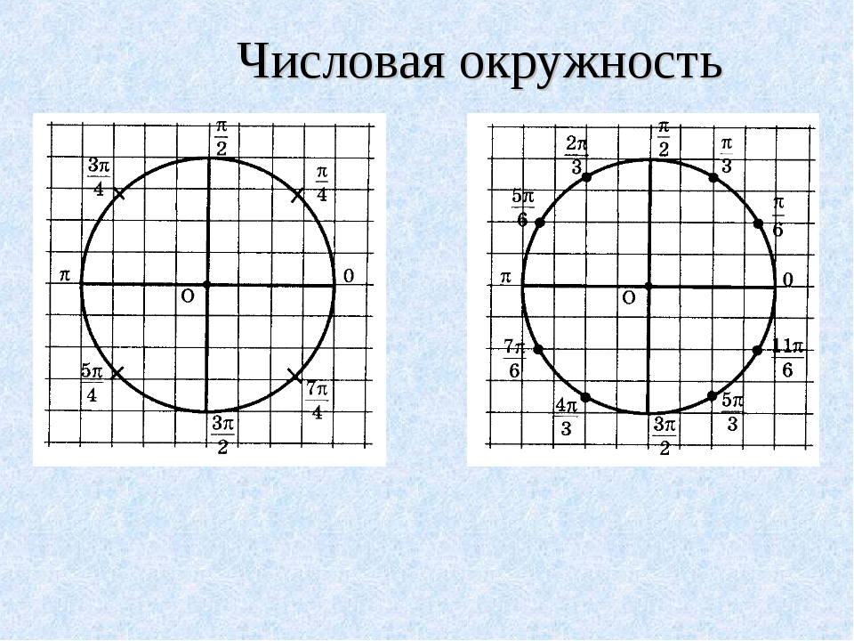

Вы заметили, что во всех примерах мы обозначаем наши точки долями числа π? Но ведь мы знаем числовое значение числа π = 3,14. Пользуясь этими знаниями, мы можем отметить на числовой окружности числа 1,2,3 и т.д.

$$\frac{π}{4}<1<\frac{π}{3}$$

Откройте первую часть вашего учебника на странице 27. Давайте рассмотрим, в каких же точках будут располагаться остальные наши числа.

Давайте решим с вами задания № 4.17 – 4.18 (в,г).

Вид тетради и вид доски:

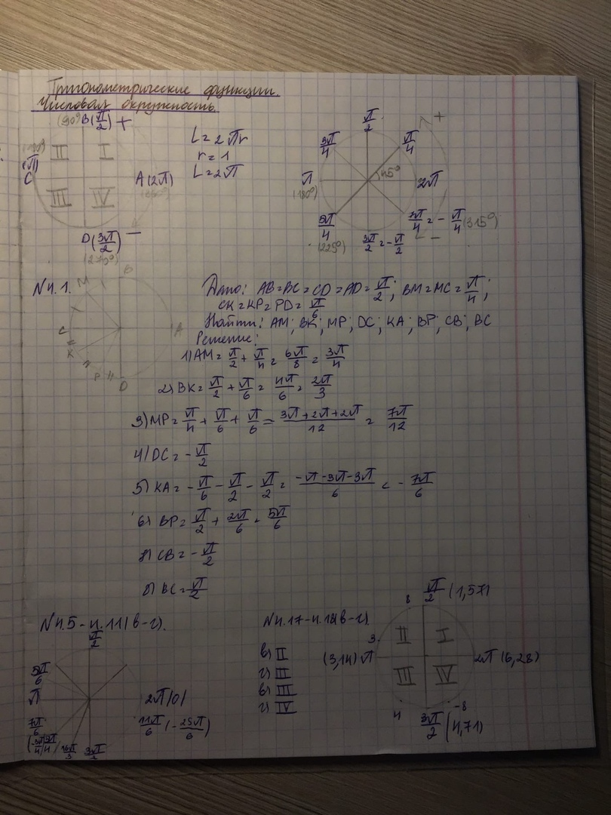

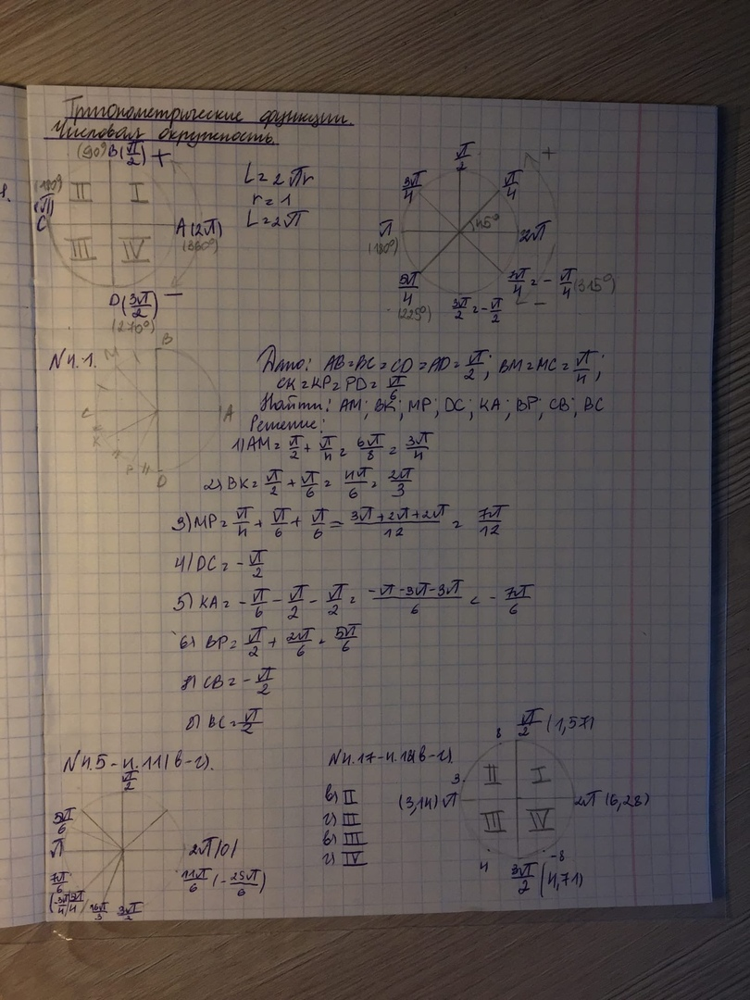

Домашнее задание: № 4.5 -4.11 (а,б), № 4.17- 418 (а, б)